Московский государственный технический

университет им. Н.Э. Баумана

Выполнил:

Студент группы ИУ5-33Б

Соколов Илья Владимирович

Подпись и дата:

Курс «Базовые компоненты интернет-технологий»

Отчёт по домашнему заданию

Факультет «Информатика и система управления»

Кафедра ИУ5 «Система обработки информации и управления»

Проверил:

Преподаватель каф. ИУ5

Гапанюк Юрий Евгеньевич

Подпись и дата:

Main.py

from flask import Flask

from Fibonacci import fib

app = Flask(__name__)

@app.route("/")

def hello_world():

    return "<p>Returning the Fibonacci numbers!</p>"

@app.route('/<int:cnt>')

def get_fib(cnt):

    fib_gen = fib()

    res = [next(fib_gen) for _ in range(cnt)]

    return res

url_functions.py

from flask import Flask

from Fibonacci import fib

app = Flask(__name__)

@app.route("/")

def hello_world():

    return "<p>Returning the Fibonacci numbers!</p>"

@app.route('/<int:cnt>')

def get_fib(cnt):

    fib_gen = fib()

    res = [next(fib_gen) for _ in range(cnt)]

    return res

Fibonacci.py

def fib():

    prev, cur = 0, 1

    while True:

        yield cur

        prev, cur = cur, prev+cur

Ruler(Jupiter notebook)  
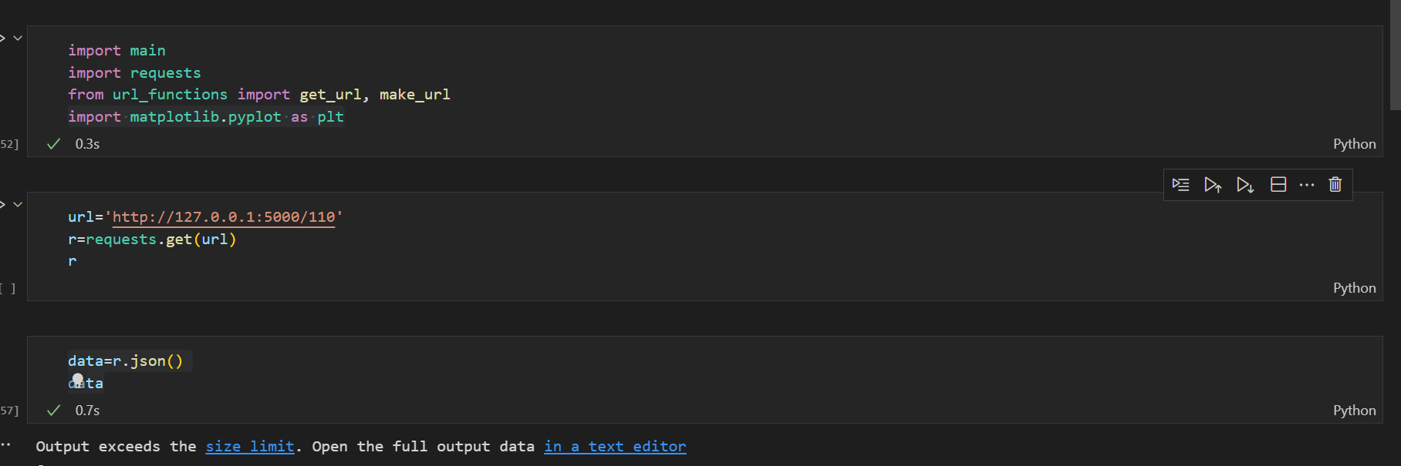

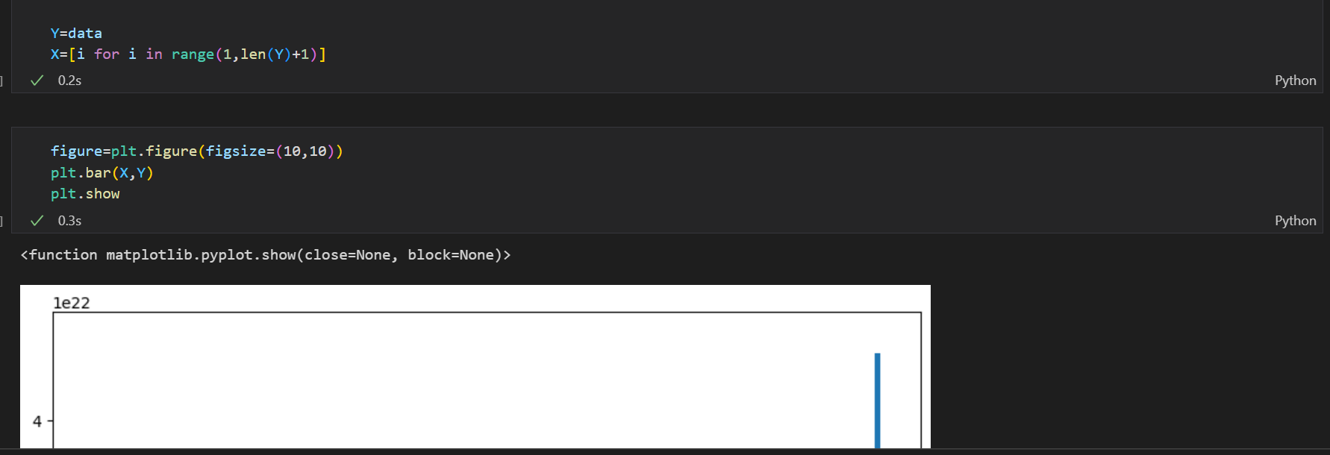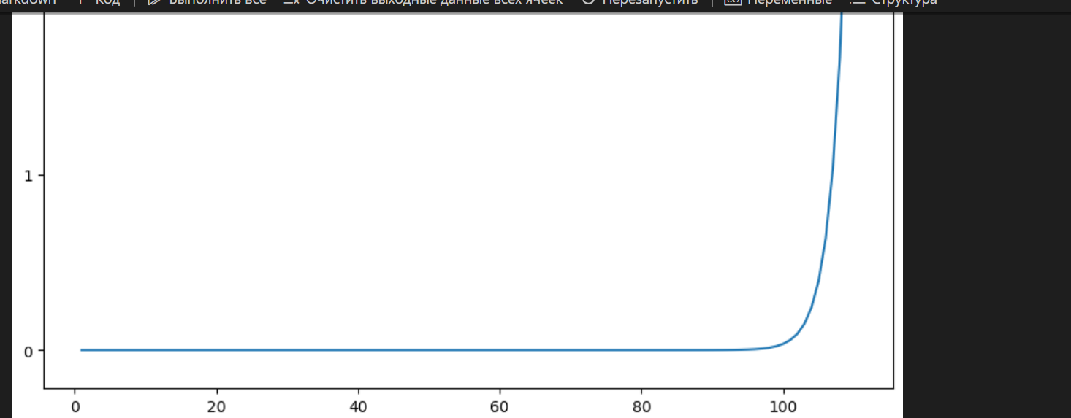

Результаты:

